Kultūros paveldo objekto būklės tikrinimo taisyklių priedas

(Kultūros paveldo objekto būklės patikrinimo akto forma)

Kauno miesto savivaldybės administracijos Kultūros paveldo skyrius
(dokumento sudarytojo pavadinimas)

KULTŪROS PAVELDO OBJEKTO BŪKLĖS PATIKRINIMO AKTAS

2015-05-29 Nr. 55-16-26
(data)
Kaunas
(užpildymo vieta)

I. BENDRIEJI KULTŪROS PAVELDO OBJEKTO DUOMENYS

1. Pavadinimas Sandėlis
2. Unikalus kodas Kultūros vertybių registre 26564
3. Nekilnojamojo kultūros paveldo vertinimo tarybos akto patvirtinimo data ir numeris (jei aktas patvirtintas) -
4. Adresas Kiškių g. 22, Kaunas__________________________________________________
_______________________________________________________________________________________
5. Valdytojas Sandra Archipova-Čepienė______________________________________
(vardas, pavardė, gyv. vieta, tel. numeris/juridinio asmens pavadinimas, teisinė forma, buveinė, kodas, tel. numeris)
_______________________________________________________________________________________
6. Paskelbtas ar nepaskelbtas saugomu kultūros paveldo objektu Paskelbtas valstybės saugomu

7. Ankstesnio būklės patikrinimo akto data ir numeris - ________________________
II. KULTŪROS PAVELDO OBJEKTO BŪKLĖS DUOMENYS

8. Kultūros paveldo objekto fizinės būklės pokytis
 | 5 – būklė labai pagerėjo | 4 – būklė gerėja | 3 – būklė nepakito | 2 – būklė blogėja | 1 – būklė labai pablogėjo
1. Kultūros paveldo objekto fizinės būklės pokyčio įvertinimas* |  |  | V
* - Pažymėti - V.

5 – būklė labai pagerėjo - objektas restauruotas, pritaikytas ar atkurtas, aplinka sutvarkyta, nuolat prižiūrima, vizualinės taršos šaltinių nėra;
4 – būklė gerėja - objektas yra naudojamas ir valdytojas nuolat vykdo priežiūros darbus, laiku šalinami atsiradę defektai, objekte atlikti/atliekami remonto, konservavimo darbai arba objekte atliekami restauravimo, pritaikymo ar atkūrimo darbai, aplinka tvarkoma, nuolat prižiūrima, vizualinės taršos šaltinių nėra arba imamasi priemonių juos panaikinti;
3 – būklė nepakito - objektas yra naudojamas ir valdytojas nuolat vykdo priežiūros darbus, objektas nenaudojamas, bet jame atliekami/atlikti tyrimai, avarijos grėsmės pašalinimo, apsaugos techninių priemonių įrengimo ar kiti neatidėliotini saugojimo darbai, objektas užkonservuotas, imamasi priemonių apsaugoti objektą nuo neigiamo aplinkos poveikio, aplinka tvarkoma nereguliariai, yra vizualinės taršos šaltinių, dėl kurių panaikinimo nesiimta jokių priemonių;
2 – būklė blogėja - objektas nenaudojamas/naudojamas ir nyksta dėl valdytojo nevykdomos ar nepakankamos priežiūros, buvo apardytas stichinių nelaimių ar neteisėta veikla, sunyko ar buvo apardyta iki 50% objekto, aplinka netvarkoma, yra vizualinės taršos šaltinių, dėl kurių panaikinimo nesiimta jokių priemonių, ar tokių šaltinių daugėja;
1 – būklė labai pablogėjo - objektas sunyko, buvo sunaikintas stichinių nelaimių ar neteisėta veikla, sunyko ar buvo sunaikinta daugiau kaip 50% objekto, aplinka apleista, netvarkoma, daugėja vizualinės taršos šaltinių, ir dėl to nesiimama jokių priemonių.

9. Kultūros paveldo objekto (statinio) dalių fizinės būklės pokytis**
 | 5 – būklė labai pagerėjo | 4 – būklė gerėja | 3 – būklė nepakito | 2 – būklė blogėja | 1 – būklė labai pablogėjo
1. Pamatai ir nuogrindos |  |  | -
2. Sienų konstrukcijos |  |  | -
3. Sienų apdaila |  |  | -
4. Stogo danga |  |  | -
5. Stogo konstrukcijos |  |  | -
6. Langai |  |  | -
7. Durys |  |  | -
8. Puošyba (jei yra) |  |  | -
** - 9 p. pildomas tik kultūros paveldo statiniams. Vertinant kultūros paveldo statinio bendrą būklės pokytį 8 p., išvedamas vidurkis iš visų tokio statinio dalių fizinės būklės pokyčio vertinimo balų, pažymėtų 9 p.

10. Išvados apie kultūros paveldo objekto fizinės būklės pokytį Objektas sovietmečiu rekonstruotas į dirbtuvių pastatą, prijungiant priestatą. Ant sandėlio stogo auga savaiminiai želdiniai.___________________
_______________________________________________________________________________________

11. Kultūros paveldo objekto aplinkos būklės pokytis***
5 – būklė labai pagerėjo | 4 – būklė gerėja | 3 – būklė nepakito | 2 – būklė blogėja | 1 – būklė labai pablogėjo
 |  | V
***- Pažymėti - V.

12. Išvados apie kultūros paveldo objekto aplinkos būklės pokytį Aplinka nepakitusi.______________________________________________________________________________
_______________________________________________________________________________________
_______________________________________________________________________________________
_______________________________________________________________________________________

PRIDEDAMA:
13. Fotofiksacija (F-1) Tūrinė erdvinė kompozicija iš PR pusės [2015-05-21]; (F-2) Tūrinė erdvinė kompozicija iš PV pusės [2015-05-21], 1 lapas._____________________________________________

14. Kiti dokumentai Nekilnojamojo turto registro išrašo kopija, 2 lap.______________________________________________________________________
_______________________________________________________________________________________
__________________________________________________________________ , __5____ lapų.

Kultūros paveldo skyriaus vyriausiasis specialistas ____________ Saulius Rimas
(aktą įforminusio asmens pareigų pavadinimas) (parašas) (vardas ir pavardė)

Kultūros vertybės kodas:
26564
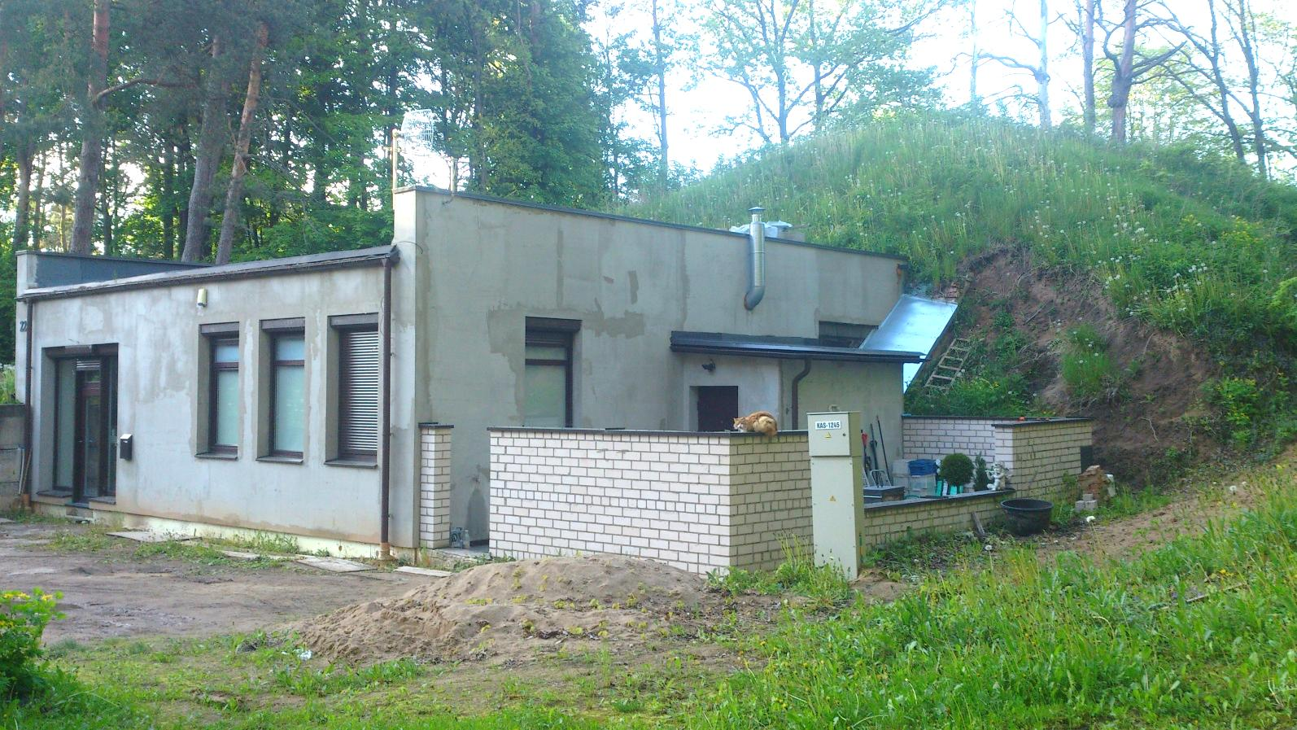
Nr. | 1 |  | Pavadinimas | Tūrinė erdvinė kompozicija iš PR pusės
Fotografavo |  | Saulius Rimas |  |  | Data | 2015-05-21
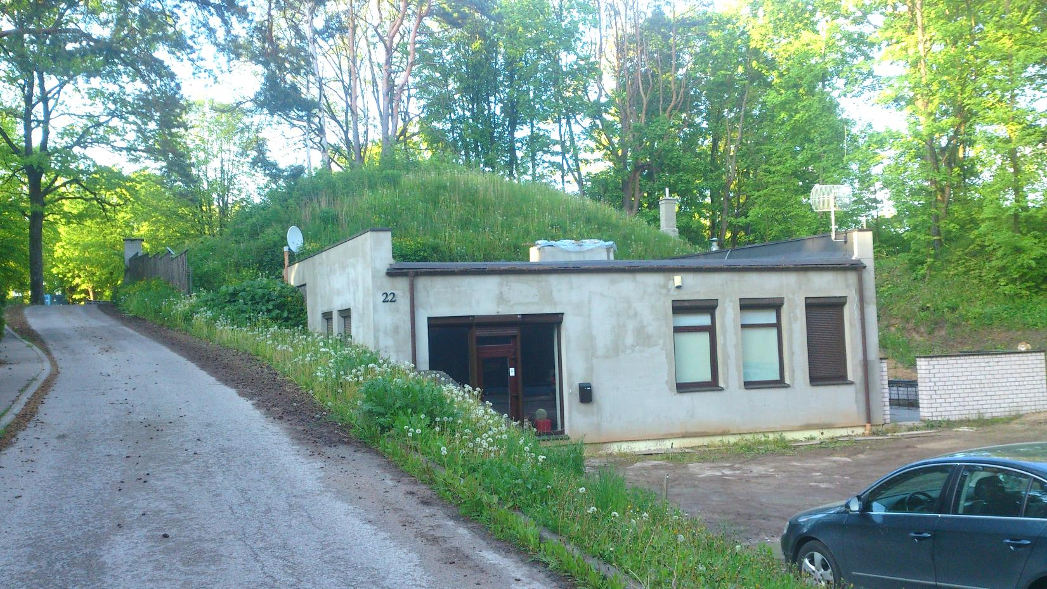
Nr. | 2 |  | Pavadinimas | Tūrinė erdvinė kompozicija iš PV pusės
Fotografavo |  | Saulius Rimas |  |  | Data | 2015-05-21

